Como SACAR TOTALES y SUBTOTALES en una LISTA de DATOS en Excel

Aprende que es y para que sirve la herramienta subtotales en Excel, el cual nos permite sacar y obtener totales y subtotales de unos datos teniendo en cuenta agrupación por criterios o variables, podemos tener subtotales de contar, suma, min, max, promedio y producto con subtotales.

¿COMO SACAR TOTALES Y SUBTOTALES EN UNA LISTA DE DATOS EN EXCEL?
En ocasiones tenemos una base de datos donde tenemos múltiple información variable por ejemplo las ventas de varias empresas, o las ventas de varias referencias en una misma base de datos y queremos totalizar los valores por un criterio, es decir que si en una columna tenemos múltiples variables podemos totalizar por cada una de ellas y para eso excel nos brinda una herramienta que es subtotales, esta herramienta nos permite totalizar por variables y dentro de los totales excel nos aplica funciones como por ejemplo suma, contar, min, max y promedio.

Como definición tenemos Dentro de la definición Los subtotales nos permiten realizar cálculos totales y parciales de una determinada lista. Las operaciones que se utilizan en los subtotales son cuenta, suma, min, max, promedio y producto.

Para ilustrar con un ejercicio tenemos la facturación por sector y por empresa que hace parte del sector y queremos generar subtotales por sector.
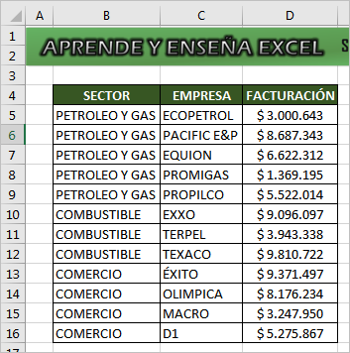

El primer paso siempre es seleccionar la información y ordenar por el criterio que vamos a subtotalizar, para este caso vamos a ordenar por el sector.
Posteriormente seleccionamos la información y nos dirigimos para datos y luego para el icono de subtotales

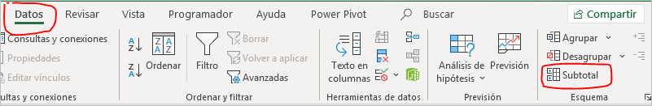

Luego nos abre la ventana de subtotales y en el campo de para cada cambio en va ser el criterio que vamos a seleccionar y va ser SECTOR lo que nos indica que por cada sector diferente va aplicar el subtotal, luego nos dice que usar función utilizamos la función que deseamos aplicar para este caso va ser SUMA pero puede ser las que se menciona en la parte anterior del articulo, luego en el argumento de agregar subtotal a escogemos o seleccionamos la columna la cual vamos a realizar la suma o aplicar la función, para este caso va ser la columna de facturación. Posteriormente aceptar.

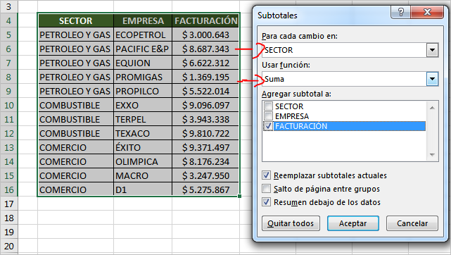

Cuando presionamos aceptar como nos muestra en la imagen nos totaliza por sector, nos crea una función de suma por cada sector y aparte de todo nos genera un total general de todo el sector.

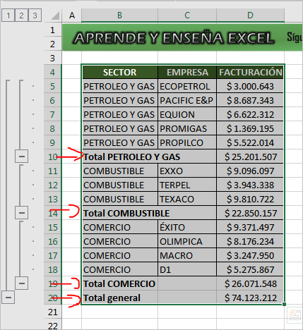

Esta herramienta nos crea en la parte superior unos números y en la parte izquierda unos simbolos de - y +, si presionamos por ejemplo en el número 2 nos agrupa y nos oculta la información y solo nos muestra los subtotales por sector y el total general.

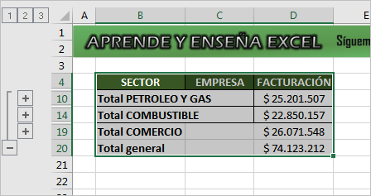

Si presionamos en el numero 1 nos oculta toda la información y solamente nos muestra el total de toda la información.

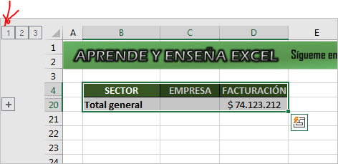
Ahora si presionamos en un simbolo - nos oculta la información que está asociada para este caso el sector y nos cambia el icono por +
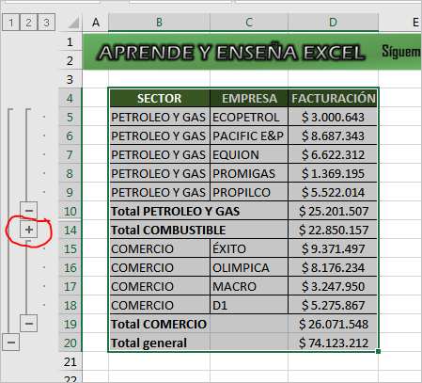

¿COMO QUITAR SUBTOTALES EN EXCEL?
El primer paso es seleccionar la base de dato y nos dirigimos a la pestaña de datos y luego al icono de subtotales como se muestra anterior mente y presionamos quitar todos

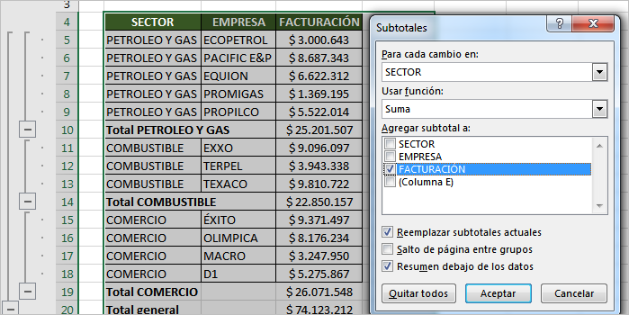

Nos aparece la información como la teníamos desde el inicio.
